**Objetivo**

Esse documento, é só para realizar o download do SQL Server.

Link Download Português

<https://download.microsoft.com/download/5/E/9/5E9B18CC-8FD5-467E-B5BF-BADE39C51F73/SQLServer2017-SSEI-Expr.exe>

Basta copiar o Link e colar na barra de pesquisa URL do seu navegador, que o download vai iniciar automaticamente.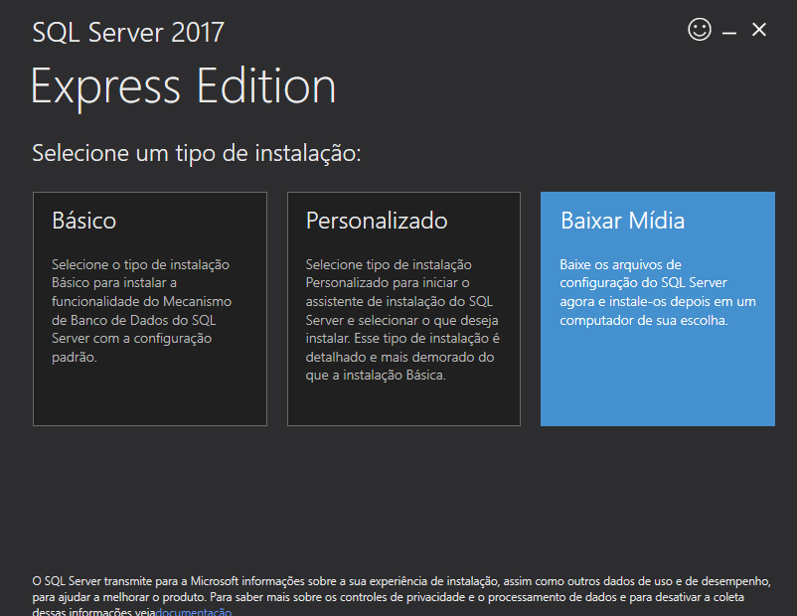

* Clique em Baixar Mídia

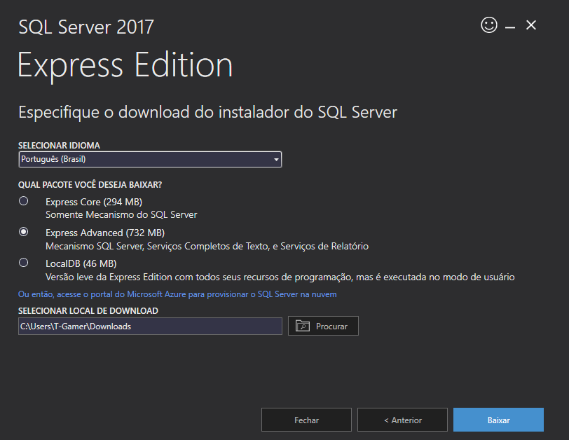

* Marque o Radio Button na opção ( Express Advanced ) e clique em Baixar.
* Depois que baixar, basta clicar em fechar e ir ate a pasta de download para abrir uma nova pasta com o instalador do software.
* Execute o instalador e clique em Sim caso um popup abra pedindo algumas informações.

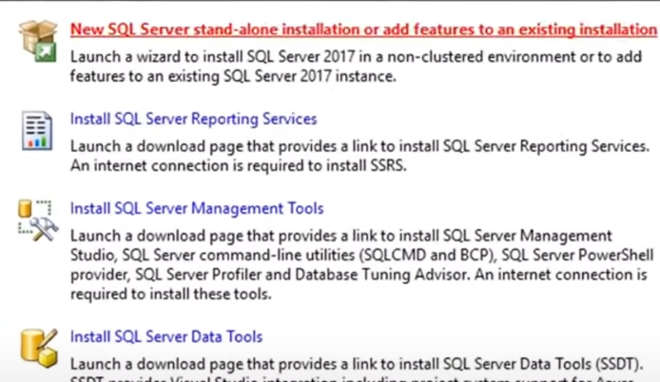

* New SQL Server / Novo Servidor SQL
* **NEXT, ACEITAR OS TERMOS, NEXT...**

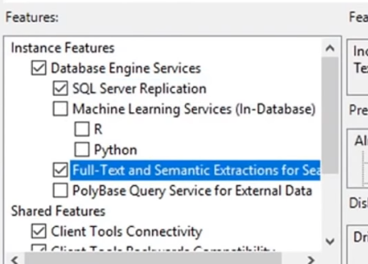

* Desmarca a checkbox de Machine Learning, pois o guia de SQL não tem Machine Learning.
* **NEXT, NEXT...** e aguarda a instalação.

**Agora o SGBD**

<https://docs.microsoft.com/pt-br/sql/ssms/download-sql-server-management-studio-ssms?view=sql-server-ver15>

Basta copiar o link e colar no campo de pesquisa URL.

E baixar e instalar, pois é bem simples.